南昌大学关于做好在校学生数据信息核准和补录
工作的通知
各学院：
根据教育部《关于做好高等学校学生数据信息核准和补录工作的通知》（教学司函[2019]1号）文件要求，现就做好高等学校学生数据信息核准和补录等有关事宜通知如下：
- 核准和补录对象
南昌大学所有在校、在籍学生，含校本部本科、硕士、博士，人民武装学院本专科，抚州医学部本专科，高等职业技术学院专科。
- 核准和补录内容
学生可用手机登录http://jwc105.ncu.edu.cn （也可直接扫二维码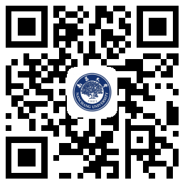），输入自己的基本信息（包括姓名，身份证号，学号），系统审核通过后，补录学生父母或监护人信息，具体补录信息为：父母或监护人姓名、父母或监护人身份证件类型、父母或监护人身份证件号码。
- 时间安排及要求
做好高等学校学生数据信息核准和补录工作是涉及民生的大事，事关学生及家庭的切身利益，各学院要高度重视，及时通知到每个学生，于2019年3月5日前完成。
- 其他
如本科学生在填报过程中发现自己信息有误，请于开学初持有效证件及相关证明至教务处学籍科（办公楼109）更正；硕士、博士研究生请至研究生院培养办（研究生院419）；其他校区请至各校区相应教务办公室。

教务处 研究生院
2019年2月26日

